Gerhard Steinke und Gisela Herzog:
„Der Raum ist das Kleid der Musik“
Musik-Aufnahmesäle und Hörspielstudios im Funkhaus Berlin Nalepastrasse sowie weitere Aufführungs- und Hörräume
Raumakustische Eigenschaften – Aufnahmetechnologische Bedingungen.
Mit einem Gastbeitrag von Peter Burkowitz
3.korrigierte und ergänzte Auflage, 2023
245 Seiten, A 4, Softcover, 205 Farbbilder/Diagramme; 150 s/w-Bilder. ISBN-Nr. 978-3-9811396-8-6
Zum Inhalt:
Die Bedeutung spezifischer Studio-Akustik wird anhand von Aufnahmeräumen für Musik und künstlerischem Wort für Rundfunk, Fernsehen sowie Tonträger aller Art im ehemaligen Funkhaus Berlin Nalepastrasse veranschaulicht. Diese in einem speziellen Produktionskomplex angeordneten Studios werden aufgrund der dortigen Konfiguration und ihrer raumakustischen Eigenschaften von maßgeblichen Künstlern, Tonmeistern und Produzenten als weltweit zu den Besten gehörend eingeschätzt.
Die unterschiedlichen technologischen Anforderungen für die Aufnahme und Wiedergabe sowie die angewandten raumakustischen Maßnahmen und gewonnenen Erfahrungen am Beispiel dieser Aufnahmestudios werden eingehend erläutert.
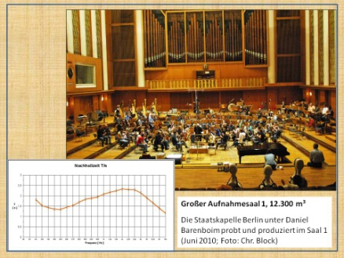
Die im Laufe der mehr als 60-jährigen Betriebspraxis und der technologischen Entwicklung zunehmenden Erkenntnisse bei Aufnahmesälen sowie Regie- bzw. Hörraumen und deren technische Ausrüstung wurden beständig mittels raumakustischer und studiotechnischer Veränderungen und Verbesserungen umgesetzt und führte zu maßgeblicher Mitwirkung bei der Gestaltung internationaler Standards in OIRT, ITU, EBU und AES. Auf diese Weise haben die realisierten Eigenschaften dieser Studios – voran der große Aufnahmesaal 1 mit 12.300 m³ mit seiner spezifischen Nachhallzeit-kurve, die auch in zitierten anderen Veranstaltungsstätten realisiert werden konnte - mit den sich progressiv verändernden musikalischen Formen und Genres, aber auch mit den wechselnden Ansprüchen und Erwartungen der Hörer ihre Berechtigung und Gültigkeit bewahren können.
Die vorliegende Veröffentlichung dokumentiert sowohl die Arbeiten der Entwicklungsjahre als auch die nachfolgenden steigenden Anforderungen des Aufnahmepersonals, was bis heute zu den o.a. aktuellen raumakustischen Veränderungen führte. Diese Entwicklung wird durch zahlreiche Diagramme des maßgeblichen und frequenzabhängigen Raumparameters Nachhallzeit verdeutlicht.
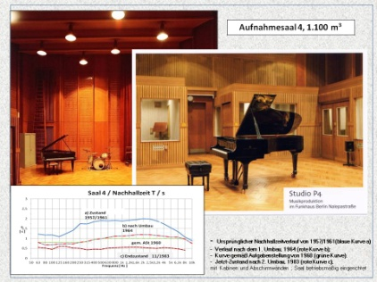
Dabei wird auch auf weitere wichtige qualitätsbestimmende akustische Parameter wie u.a. gleichmäßige Schallverteilung
(Diffusität), Direkt- zu Reflektiertschall-Verhältnis, usw. eingegangen. Insbesondere können die bis heute realisierten Nachhallzeitkurven für die Dimensionierung von Studios (aber auch anderen Aufführungsstätten!) der Gegenwart hilfreich sein und sind dazu ausreichend aussagefähig.
In ergänzenden Einzelbeiträgen werden Vergleiche zu einigen bekannten großen Aufnahme- und Aufführungsräumen behandelt und gezeigt, welche Gemeinsamkeiten, aber auch grundsätzliche akustische Unterschiede zwischen Konzertsälen und akustisch optimalen Musik-Aufnahmestudios bestehen. Um hervorragenden Leistungen der Künstler vor dem Mikrofon bestmöglich gerecht zu werden, sind raumakustisch optimale Studiosäle für werktreue Interpretationen vorzuziehen, da sie das räumliche „Kleid der Musik“ besser realisieren lassen. Der Gastbeitrag von Peter Burkowitz unterstreicht dazu die Bedeutung der gewählten „S-förmigen Nachhallzeitkurve“ großer Säle.
Die vorliegende Veröffentlichung soll als Erfahrungsschatz sowohl den jeweiligen Nutzern des Produktionskomplexes als fortzuschreibendes Arbeitsmaterial dienen, als auch Architekten, Akustikern, Tonmeistern, Toningenieuren, Studio-Planern, Projektanten, Audioingenieuren, ebenso wie Künstlern (Dirigenten, Musikern, Schauspielern) und Produzenten Anregungen geben, um für die akustische Umsetzung ihrer Ideen und künstlerischen Fähigkeiten und Leistungen stets optimale Bedingungen zu fordern bzw. sie selbst mit zu schaffen.
Bestellungen über Amazon bzw. den Buchhandel oder direkt bei:
Kopie & Druck Adlershof, Segelfliegerdamm 92; 12 489 Berlin, Tel. 030/3433 6050;
E-.Mail: info@kopie-druck-adlershof.de
Preis: 38,00 Euro, zzgl. Versand.

